PRIJAVNICA ZA REZERVACIJU SMJEŠTAJA
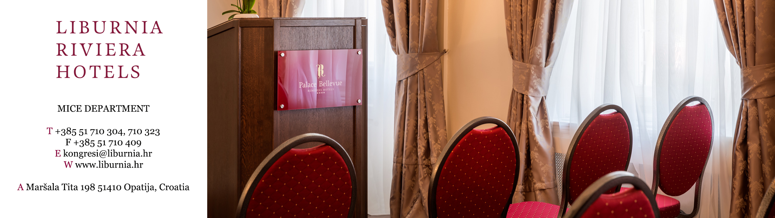mbasador*****

“SALSA ADRIA”, Opatija 13.-17.06.2019., REMISENS PREMIUM HERITAGE HOTEL IMPERIAL

PLEASE FILL IN YOUR DETAILS / MOLIMO ISPUNITI ČITKO I VELIKIM SLOVIMA
Name and Surname/Ime i prezime: | Company / Tvrtka:
Address/Adresa: | VAT No./OIB:
Mobile / Telefon: | E-mail:

CHECK IN / DATUM DOLASKA: CHECK OUT / DATUM ODLASKA:
ROOM TYPE / VRSTA SOBE: single / jednokrevetna double / dvokrevetna soba
Name of the room sharer / dvokrevetna se dijeli sa sudionicima:
Name / Ime: | Surname / Prezime:
Halboard rates per person per day / Cijene polupansiona osobi i danu:
HOTEL | Single room / jednokrevetna soba | Double room / dvokrevetna soba
REMISENS PREMIUM HERITAGE HOTEL IMPERIAL | 112,00 EUR | 73,00 EUR
City tax/Boravišna pristojba | 10,00 HRK per person per day / po osobi i danu
Registration/Prijava | 4,00 HRK per person / jednokratno
Insurance/Osiguranje | 2,00 HRK per person per day / po osobi i danu
Check in: od/from 14:00, Check out: do/until 11:00
Payment method (please select) / Načini plaćanja (zaokružiti):
- Payment at the hotel Reception / Plaćanje na recepciji hotela Payment is made at the hotel reception in Croatian Kuna (by cash, credit or debit card) at the exchange rate on the payment date / Plaćanje se vrši na recepciji hotela u kunama (gotovinom, kreditnom ili debitnom karticom) prema važećem tečaju na dan plaćanja.
CREDIT CARD DETAILS / PODACI O KREDITNOJ KARTICI
Type of Credit card / Vrsta kreditne kartice | AMEX – VISA – DINERS – MASTERCARD
Credit card Number / Broj kreditne kartice
Expiry date / Datum valjanosti
Credit card owner / Vlasnik kartice
Signature / Vlastoručni potpis vlasnika
- Advance payment - to the bank account / Plaćanje unaprijed – uplatom na bankovni račun Reservations is confirmed after receipt of payment. The account will be established after departure. / Rezervacija se smatra potvrđenom nakon primitka uplate, a original račun će se ispostaviti nakon odlaska gosta.
ADVANCE PAYMENT DATEILS / PODACI O IZVRŠITELJU PLAĆANJA
Company name or name and surname / Naziv poduzeća ili ime i prezime
Address / Adresa
VAT number / OIB (za pravne osobe)
Contact person / Kontakt osoba

Molimo poslati ispunjenu prijavnicu što je prije moguće: / Please send the registration form as soon as possible to:
Tel: +385 51 710 444, Fax: +385 51 710 399 E-mail: reservations@liburnia.hr
Napomene:  - prijavnica nije važeća bez pismene potvrde call centra  - rezervacije će se primati prema raspoloživosti hotela  - rezervaciju bez troškova moguće je otkazati u pismenom obliku najkasnije 72 sata prije dolaska  - u slučaju nedolaska u hotel bez prethodne obavijesti o otkazu rezervacije u pismenom obliku ili ako je otkaz rezervacije unutar 72 sata prije dolaska, hotel zadržava pravo naplate troškova u visini cjelokupnog rezerviranog perioda  - PDV je uključen u gore navedene cijene smještaja | Additional info:  - Reservation is not valid without written reservation confirmation from call center  - reservations are subject to hotel availability  -written reservation cancellation is possible without penalty untill 72 hours prior arrival  - in case of no show or if the reservation is canceled later 72 hours prior arrival, the hotel reserves the right to charge the whole reserved period as per rates reserved  -VAT is included in the above room rates
RESERVATION IS CONCIDERED CONFIRMED AFTER RECIEVING WRITTEN CONFIRMATION BY REMISENS CALL CENTER.
REZERVACIJA JE POTVRĐENA TEK PO PRIMITKU PISMENE OBAVIJESTI REZERVACIJSKOG CENTRA LRH.
U Opatiji, 01.03.2018.
____________________________________
(signature / potpis sudionika)

